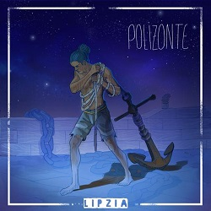 | LIPZIA  “Polizonte”  Tercer, i darrer, senzill d’avançament del seu disc de llarga durada “Preludio al exilio”

LIPZIA (Rock) Formació creada a Barcelona a 2014, a partir de l'amor incondicional dels seus components per les bandes que en els anys 90 varen crear l'escena rock i grunge als USA.

En els darrers dos anys, LIPZIA ha crescut i madurat fins a compactar un so propi en les seves cançons, que combinen potència i melodia al més pur estil del rock americà actual amb lletres en castellà, i sempre sense perdre l'essència dels 90 que els va portar a emprendre aquest projecte. El resultat és un còctel d'influències que se't tornarà imprescindible si t'agraden des Pearl Jam, Audioslave o Faith no More fins els Muse, 30 Seconds to Mars o Alter Bridge... i, com no Héroes del Silencio, El Fantástico Hombre Bala, La Vacazul, Sôber,...

El 15 de setembre presenten a La [2] de l'Apolo (BCN) el seu àlbum de debut, "Preludio al Exilio" (Flor y Nata Records, 2016), un LP format per 11 cançons amb un so i una producció cuidats al màxim, amb missatges plens de contingut, tornades èpiques i molt rock and roll.
Concert al Apolo [2] https://www.sala-apolo.com/es/programacion-entradas/lipzia/_e:4050/
El llarga durada "Preludio al exilio" ha estat enregistrat a The Red Factory Studio (Sant Fruitós de Bagés), i financiat amb una campanya de micromecenatge a Verkami. LIPZIA són: Gerard Cabot a la veu, Toni Mena guitarra, Esteve Martinez al baix, i Oscar Pardo a la bateria.

El próximo, jueves 15 de septiembre presentarán el disco en Sala Apolo [2] de Barcelona.
https://www.sala-apolo.com/es/programacion-entradas/lipzia/_e:4050/
A la espera del videoclip del senzill “Polizonte”,
Els videoclips, fins al moment d’aquest disc “Preludio al exilio”
A Solas | https://youtu.be/_Z1pZR7LgQA
Tóxica | https://youtu.be/_yVAsLujhQM

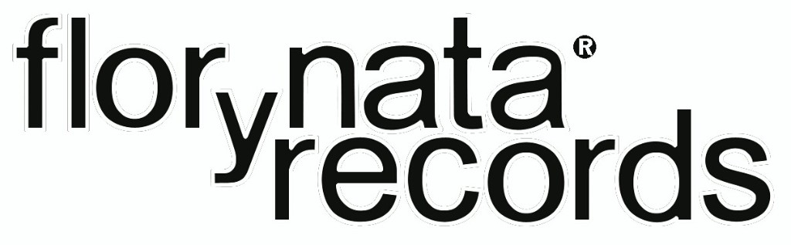
30 años no son nada – 30 anys no són res

